**Co-Design**

**2A Grupo 9 Sketch**

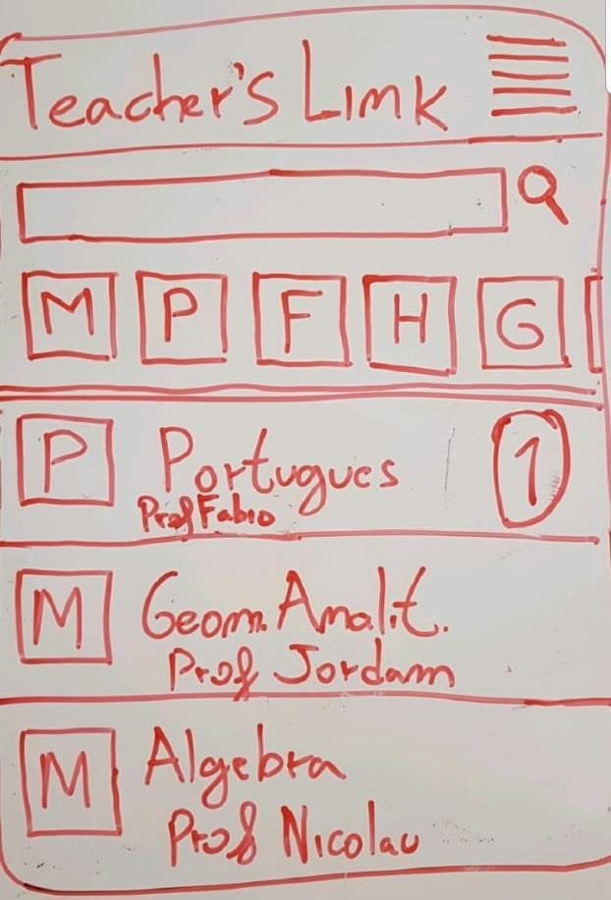

Menu lateral

Espaçamento igual

Espaçamento igual

Espaçamento maior entre o filtro que entre as matérias e o filtro

Espaçamento igual

**Página Main**

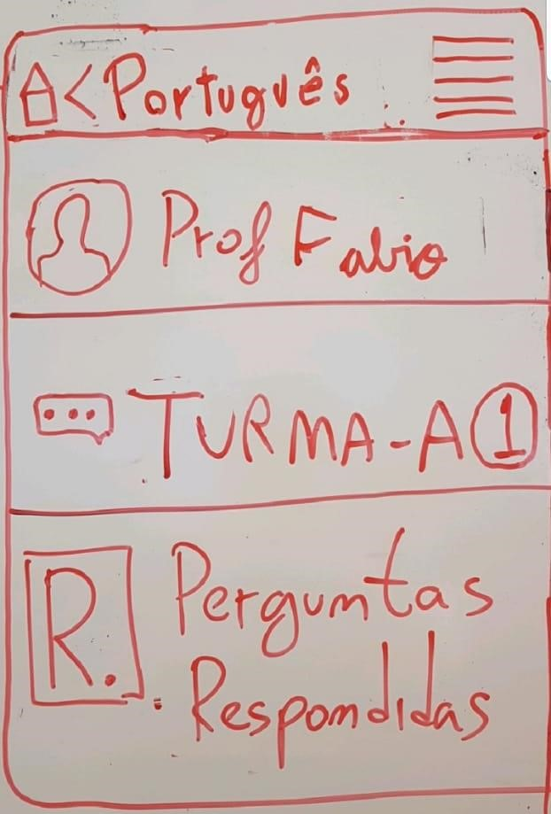

Menu lateral

Botão de voltar

*Home button*

Espaçamento igual

**Página matéria**

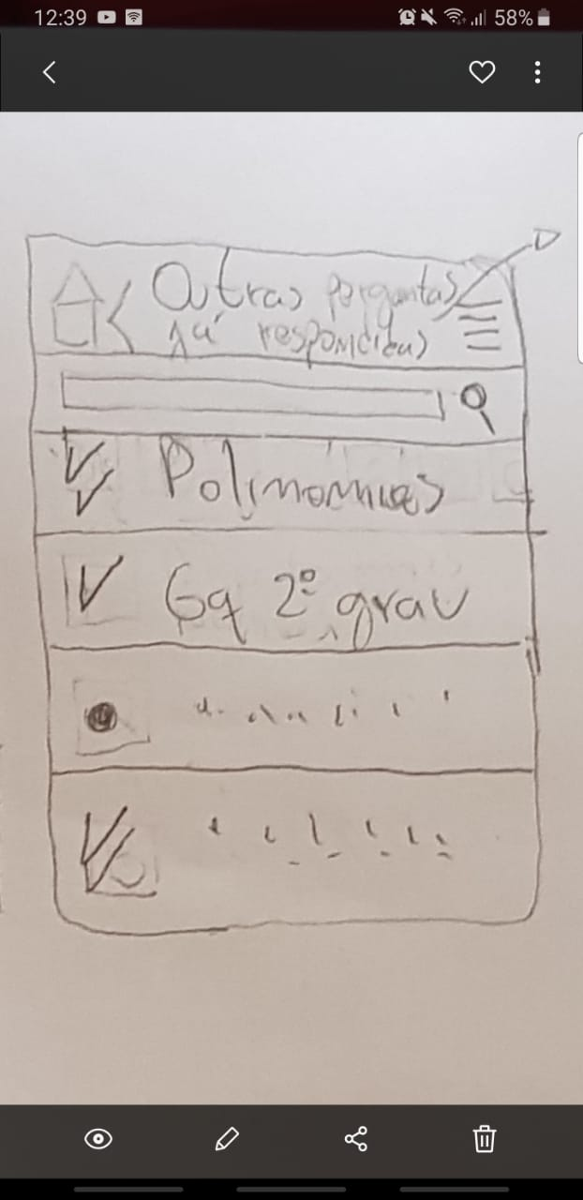

**Página do fórum.**

Botão de voltar e o home, o título do fórum e o menu alinhados em uma mesma linha no header.

Tópicos de assuntos alinhados em uma espécie de coluna no centro da tela. Grau de resposta indicado pelos “certinhos” e pelas bolinhas.

Bolinhas indicam que ainda não apareceu nenhuma resposta aprovada pelo usuário.

Simbolo de um “certinho” indica que o usuário já teve pelo menos uma resposta que respondeu sua dúvida .

O símbolo de dois “certinhos” indica que o professor em pessoa respondeu à pergunta e o aluno teve sua duvida respondida.

Header do chat, com informações e botões para voltar, em cima do espaço de conversas para que o usuário se sinta mais familiar com a estrutura do fórum.

Barra de pesquisa para o usuário achar mais facilmente tópicos do seu interesse.

Menu com as informações e conta do usuário.

A tela rola para baixo revelando mais tópicos de assuntos.

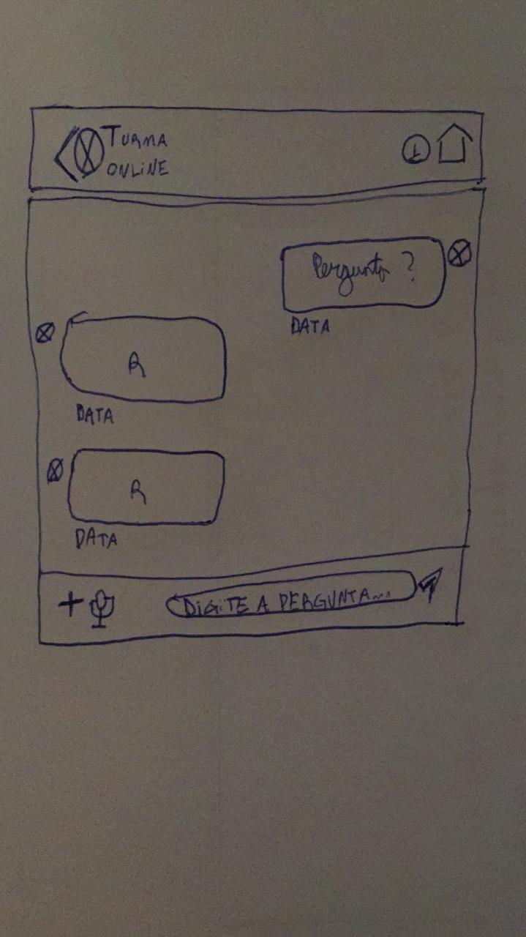

A: Botão de voltar, o conjunto de informações básicas do professor ou turma (como imagem de perfil, nome e status, seja este ONLINE ou último acesso) e os ícones de informações específicas mais o de “Home” alinhados em uma mesma linha no header.

A: Mensagens recebidas alinhadas em uma espécie de coluna no lado esquerdo da tela. Mensagens enviadas alinhadas em uma espécie de colunas no lado direito da tela.

A: Mensagens nunca ocupam a mesma linha.

A: símbolo de adicionar qualquer tipo de arquivo, ícone de microfone, o espaço para digitar sua mensagem/pergunta e o avião de papel, ícone de envio de mensagem, alinhados em uma mesma linha no canto inferior da tela.

P: Header do chat, com informações e botões para voltar, em cima do espaço de conversas para que o usuário se sinta mais familiar com a estrutura do chat .

P: Informações básicas do professor no canto superior esquerdo da tela e informações específicas e o botão “Home” no superior direito

P: O chat em si ocupa a parte central da página, assim como nos outros aplicativos.

P: As mensagens recebidas chegam do lado esquerdo da tela, enquanto as envias do lado direito, assim como nos outros aplicativos.

P: O espaço para que o usuário escreva suas mensagens é no canto inferior da página, assim como nos outros aplicativos.

**Página do chat da turma.**